Cenník predajňa Nové Mesto nad Váhom platný od 1.10.2019
Bravčové mäso cena s dph

Bravčové stehno 5,69€ 10%DPH
Bravčové plece 4,43€ 10%DPH
Bravčová krkovička 4,83€ 10%DPH
Bravčové karé 5,49€ 10%DPH
Bravčový bok 3,80€ 10%DPH
Bravčové koleno zadné 3,37€ 10%DPH
Bravčové koleno predné, lalok 2,90€ 10%DPH
Bravčové nožičky 0,25€ 20%DPH
Bravčová pečeň 1,89€ 20%DPH
Bravčová sviečková 8,35€ 10%DPH
Bravčový chvost 2,09€ 20%DPH
Bravčové kosti 0,69€ 10%DPH
Bravčová slanina 1,89€ 20%DPH
Bravčové vnútornosti 1,01€ 20%DPH
Bravčová koža 0,25€ 20%DPH
Bravčová krkovička bk 6,07€ 10%DPH
Bravčové karé bk 6,52€ 10%DPH
Bravčové rebrá 2,53€ 10%DPH
Bravčové rebro na gril 4,31€ 10%DPH
Bravčové koleno zadné bk 3,80€ 10%DPH
Bravčové srdce, jazyk 1,13€ 20%DPH
Bravčové ladvinky 1,14€ 20%DPH 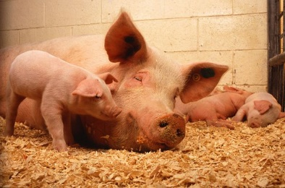
Cenník predajňa Nové Mesto nad Váhom platný od 1.10.2019
Hovädzie mäso cena s dph

Hovädzie stehno 9,13€ 10%DPH
Hovädzia roštenka nízka 9,83€ 10%DPH
Hovädzia roštenka vysoká 7,71€ 10%DPH
Hovädzí krk bk 7,71€ 10%DPH
Hovädzia nožina 7,71€ 10%DPH
Hovädzia slabina 5,11€ 10%DPH
Hovädzia pravá sviečková 28,06€ 10%DPH
Hovädzia falošná sviečková 11,96€ 10%DPH
Hovädzie plece 8,42€ 10%DPH
Hovädzie rebro + hruď 3,83€ 10%DPH
Hovädzie kosti 0,64€ 10%DPH

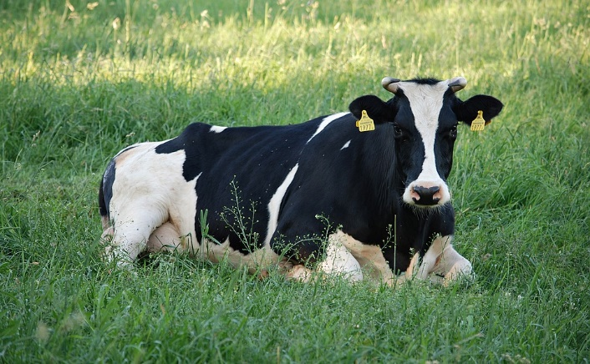

Cenník predajňa Nové Mesto nad Váhom platný od 1.10.2019
Mäsové výrobky cena s dph
Bratislavské párky 4,89€
Bravčový bok plnený klobáskovým mäsom 7,25€
Bravčové mäso vo vlastnej šťave – sklo 6,33€
Bravčové koleno vo vlastnej šťave – sklo 4,37€
Bravčová masť 2,50€
Domáca fašírka 5,28€
Domáca sekaná 5,28€
Hovädzie mäso vo vlastnej šťave – sklo 8,60€
Huspenina družstevná 5,75€
Jaternica mäsová svetlá 5,29€
Jaternica mäsová tmavá 5,29€
Klobása bošácka 6,55€
Klobása ipeľská 3,97€
Klobáska pikantná 6,55€
Klobáska pohronská 5,28€
Klobáska gazdovská 6,55€
Klobáska jelenia 10,58€
Klobásová zmes – sklo 6,90€
Mäsiarsky bochník 5,29€
Obyčajné párky 3,85€
Oškvarková nátierka 6,60€
Oškvarky krájané 7,90€
Oškvarky mleté 6,10€
Paprikový lalok 3,97€
Pečeňová paštéta v skle 5,75€

Cenník predajňa Nové Mesto nad Váhom platný od 1.10.2019
Mäsové výrobky cena s dph
Safaládky 4,77€
Saláma Čingov 5,68€
Saláma Inovec 5,40€
Saláma Jemná 3,45€
Saláma Bošácka – suchá 5,40€
Saláma Paprikáš 5,29€
Saláma Sliač 5,40€
Saláma Turistická 5,40€
Myjavská saláma 5,40€
Saláma Vysočina 5,40€
Šunka Bošácka 7,90€
Šunka Dusená 7,90€
Šunková saláma neúdená 6,20€
Šunkáčik 5,98€
Tlačenka mäsová svetlá 3,97€
Údená bošácka slanina 5,69€
Údená bravčová panenka 9,89€
Údená krkovička bk 5,98€
Údená krkovička sk 5,29€
Údené mäso vo vlastnej šťave – sklo 6,30€
Údená paštéta v skle 6,90€
Údená slanina 2,25€
Údené harfy 2,40€
Údené koleno predné sk 3,95€
Údené koleno zadné 4,60€

Cenník predajňa PD Bošáca platný od 1.10.2019
Mäsové výrobky cena s dph
Údené koleno zadné bk 5,50€
Údené lahôdkové karé 6,00€
Údené nožičky 1,33€
Údené plece 5,29€
Údené rebrá 2,50€
Údené stehno bk 6,60€
Údený bok sk 4,25€
Údený bravčový chvost 2,50€
Údený hovädzí jazyk 5,29€
Údený lalok 4,60€
Zabíjačková kaša 4,60€
Párky so syrom 5,20€
Tradičná pašteka v skle 6,90€
Obyčajná suchá saláma 5,20€
Lahôdkové párky 4,89€
Lahôdkové mäso – v skle 6,90€

Cenník je platný od 1.10.2019

Všetky ceny sú uvedené za 1kg s DPH. Ceny sa menia podľa aktuálnej ceny na trhu.
Skratky: bk – bez kosti, bez kože, sk – s kosťou

